Objectifs
Pourquoi continuer à réaliser SEUL et régulièrement de l’activité physique durant cette période de confinement nationale sauf en famille s’il n’y a pas de contaminé?
1- S’entrainer en Solo : Eviter toute contamination de soi ou d’une autre personne car le virus se transmet de façon interhumaine (postillons projetés en toussant ou éternuant)
2- Les Bienfaits de l’activité physique :
Scientifiquement prouvée, la pratique régulière de l’activité physique est bénéfique pour le corps et l’esprit
Augmentation du niveau général d'énergie, du « bon » cholestérol, de la masse musculaire.
Amélioration de l'humeur, de la densité osseuse, de la posture et de l'équilibre, de la qualité du sommeil, de la concentration et améliore les défenses immunitaires …
Diminution des risques de crise cardiaque, du risque de développer la maladie d'Alzheimer, de la tension artérielle, de présence de varices...
Meilleur contrôle du poids, gestion de l’angoisse et du stress.
Hausse de l'estime de soi, du métabolisme de repos.
Consignes | Servez-vous des supports mis spécialement à votre disposition sur le blog epsaslakanalsceaux sur google  Powerpoint explicatif, vidéos réparties en plusieurs thèmes (cardio ; musculation des parties du corps ; abdos, gainage équilibre ; jeux d’adresse et de précision, testez vos connaissances, échauffement… et découvrez des méthodes de pratique.
Comment | Un carnet d’entraînement vous permettra de répertorier vos séances chaque semaine et il sera à remettre à votre professeur d’EPS à votre retour.  Pour les élèves de 6e 5e il est demandé d’utiliser les séances de 6 à 10 exercices.  Pour les élèves de la 4e à la terminale ce seront les fiches séances de 8 à 12 exercices à exploiter.
Préconisation
Les parcours d’exercices sont plutôt à faire une journée sur deux et ces jours d’exercices seraient intercalés par une activité physique autre en fonction de vos possibilités : marche, footing, vélo ou autres…
Méthodes
- Exercices cardio sur 5 minutes en continu puis exercices en alternant un exercice du haut du corps/un gainage ou abdos équilibre / un bas du corps (x2, x3, x4) 30 secondes d’effort/30 secondes de récupération.

2) Alterner un exercice cardio avec un de musculation puis un gainage ou abdos ou équilibre
(bloc à faire 2 fois, 3 fois, 4 fois) sous format Tabata

- Si vous êtes sur une logique de répétitions, tendez vers un nombre > à 8 pouvant aller
jusqu’à 20 pour certains
Tabata |  | La méthode Tabata c’est 20 ou 30 secondes d’exercice intensif suivi de 10 secondes de récupération.  Exemple d’enchaînement :  https://www.youtube.com/watch?v=dObkrf46n8c  Vous pouvez aussi utiliser des musiques spécifiques : Tabata Song  Par exemple : https://www.youtube.com/watch?v=vIvEAWggAPw

Voici un tableau d’exercices qui peut vous servir d’exemple :

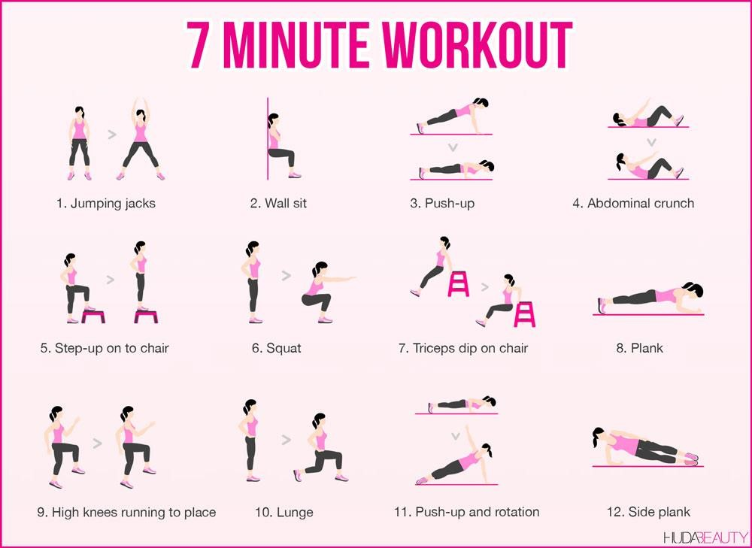

Quelques conseils :
Pensez à vous hydrater.
Contrôlez votre pouls.
Laisser la digestion se faire normalement (donc à ne pas faire après un repas).
Si vous utilisez une chaise, vérifiez quelle soit bien stable.
Contrôlez votre position de dos à chaque fois.

Faites vous plaisir.

